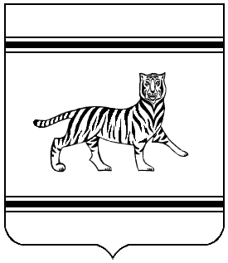

##### Муниципальное образование «Биробиджанский муниципальный район»

##### Еврейской автономной области

АДМИНИСТРАЦИЯ муниципального района

## ПОСТАНОВЛЕНИЕ

29.08.2024 № 571

г. Биробиджан

О снятии ограничения движения транспортных средств на автомобильной дороге общего пользования местного значения ЕАО, Биробиджанский район,   
с. Раздольное по ул. Речной

В соответствии со статьей 14 Федерального закона от 10.12.1995   
№ 196-ФЗ «О безопасности дорожного движения», статьей 30 Федерального закона от 08.11.2007 № 257-ФЗ «Об автомобильных дорогах и дорожной деятельности в Российской Федерации и о внесении изменений в отдельные законодательные акты Российской Федерации» и в связи с проведенными работами на автомобильной дороге общего пользования местного значения ЕАО, Биробиджанский район, с. Раздольное по ул. Речной администрация муниципального района

ПОСТАНОВЛЯЕТ:

1. Снять ограничение движения транспортных средств на автомобильной дороге общего пользования местного значения ЕАО, Биробиджанский район, с. Раздольное по ул. Речной с 29.08.2024.

2. Контроль за исполнением постановления оставляю за собой.

3. Настоящее постановление опубликовать в средствах массовой информации.

4. Настоящее постановление вступает в силу после его официального опубликования.

Глава администрации

муниципального района Е.В. Федоренкова

Готовил:

|  |  |
| --- | --- |
| Готовил:  Заместитель главы администрации – начальник  отдела коммунального хозяйства, транспорта,  связи и дорожной деятельности | Е.В. Лескова |
| Начальник отдела  организационно-контрольной работы  и делопроизводства  Начальник юридического отдела  Заместитель начальника отдела культуры | М.А. Солдатова  С.С. Пирогов  Н.Г. Стрелкова |